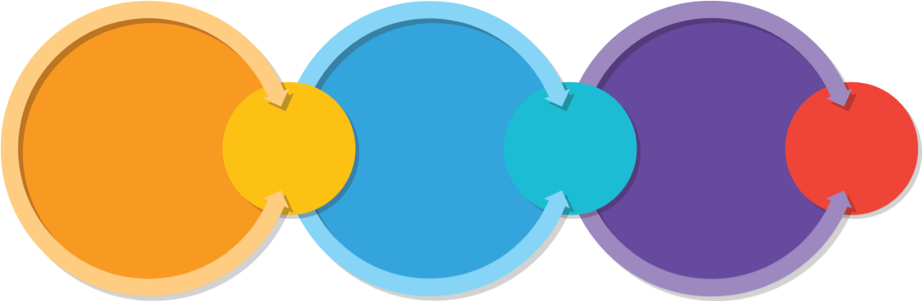

设计冲刺的方法

创业和设计师的剧本

## 欢迎!

设计问题。速度问题。如果两者都可以呢？本手册中，我们收集了行业最佳实践，让团队设计冲刺跑: 快速原型和测试会议。最好的做法是从如敏捷UX专家们熟悉的领域，设计思维和头脑风暴。同时，我们希望这些实践能够很容易地适应刚刚开始设计实践的团队。

我们希望你喜欢这本书，它激励你为你的团队创造出有趣的和富有成效的冲刺。Nadya Direkova & the Google Sprint Masters

Mountain View, March 2015

## 什么是设计冲刺？

设计冲刺是一个为解决任何规模和在2-5天测试团队框架设计问题。短跑的主意是敏捷开发的框架。设计思维的理念是在IDEO和斯坦福大学设计学院。这些框架适应了“设计冲刺“感谢谷歌UX团队，谷歌公司和谷歌[X]团队在整个行业。

而冲刺在谷歌很受欢迎，他们也在任何规模的公司和企业使用。

*“Design sprints at Scale” 4 min video about the largest sprint to date.*

## 什么是冲刺大师？

冲刺大师是团队的领导。这是识别Sprint设计挑战的人，将团队带到一起并带领他们完成所有冲刺阶段。这是一个特殊的角色，需要UX方法、策略的深刻理解，引导和协调。开发这些技能需要时间和实践，但我们已经认识到，这个角色在调整团队和确保伟大成果方面起着至关重要的作用。

通常，斯普林特大师是UX研究员和设计师：领导人设计过程的深层知识和不怕挑战他们的团队合作和共赢快。

规划冲刺

典型的Sprint主工作流

冲刺是设计的东西。

这是冲刺大师的工作。

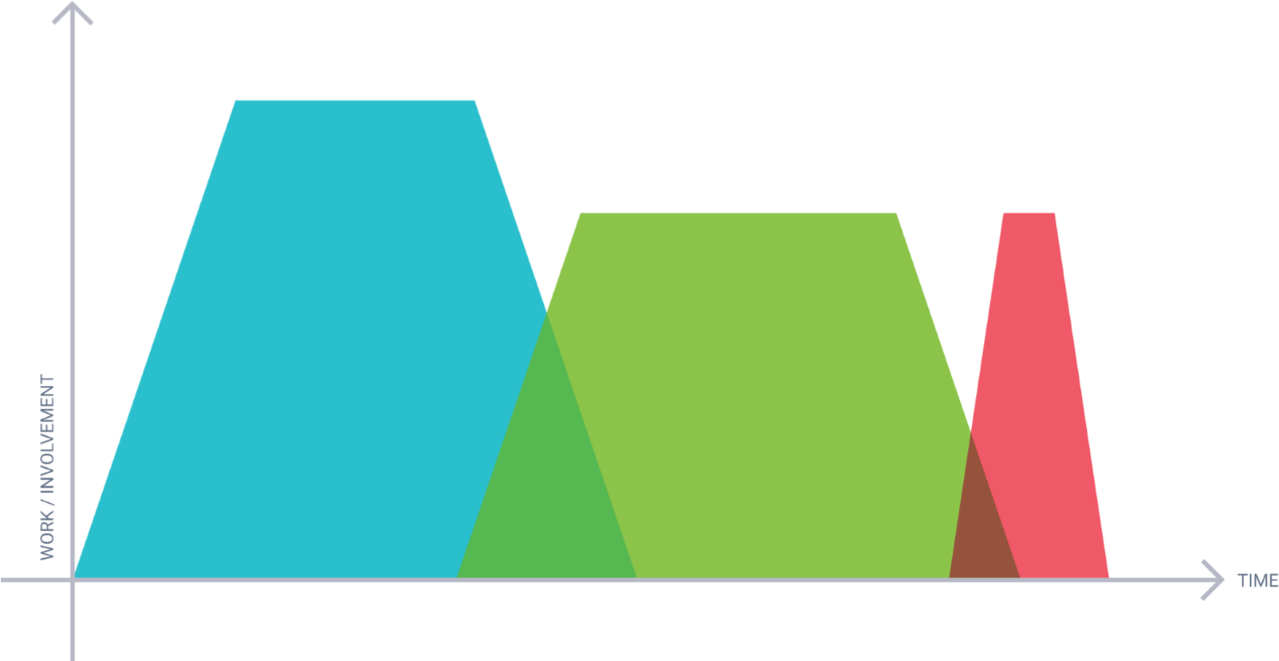

Before the sprint

During the sprint

After the sprint

一个优秀的短跑大师遵循一个任务流程，在冲刺之前、期间和之后完成。

Their success取决于他们的领导团队的能力，项目管理和理解在很短的时间框架UX的工作方法。

这项工作需要时间。计划每天1天的准备工作。

冲刺前

在冲刺之前的关键任务是制定一个有意义的设计挑战，Sprint将围绕。一个伟大的设计挑战是鼓舞人心的，简短的，并指定目标使用组和可交付成果的冲刺。

其次，斯普林特大师必须邀请团队，并安排闪电。Sprint的理解和验证部分的谈判和用户研究。

最后，准备一个主持人甲板和预订一个房间，确保短跑顺利进行。

* 定义的挑战

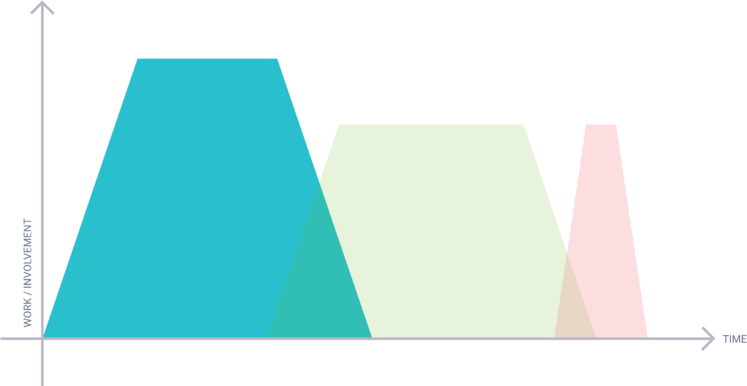

Before the sprint

During the sprint

After the sprint

撰写设计概要

●时间表推出

邀请团队

闪电会谈的时间表

调度用户测试 准备调解人的甲板

准备空间

Sprint期间

当Sprint启动时，Sprint主机起到促进者的作用。他们宣布时间表和练习，保持时间，并邀请每个人参加。

通常团队必须改变参与。从最初的计划开始，冲刺主确保团队快速做出决定并按时完成目标。

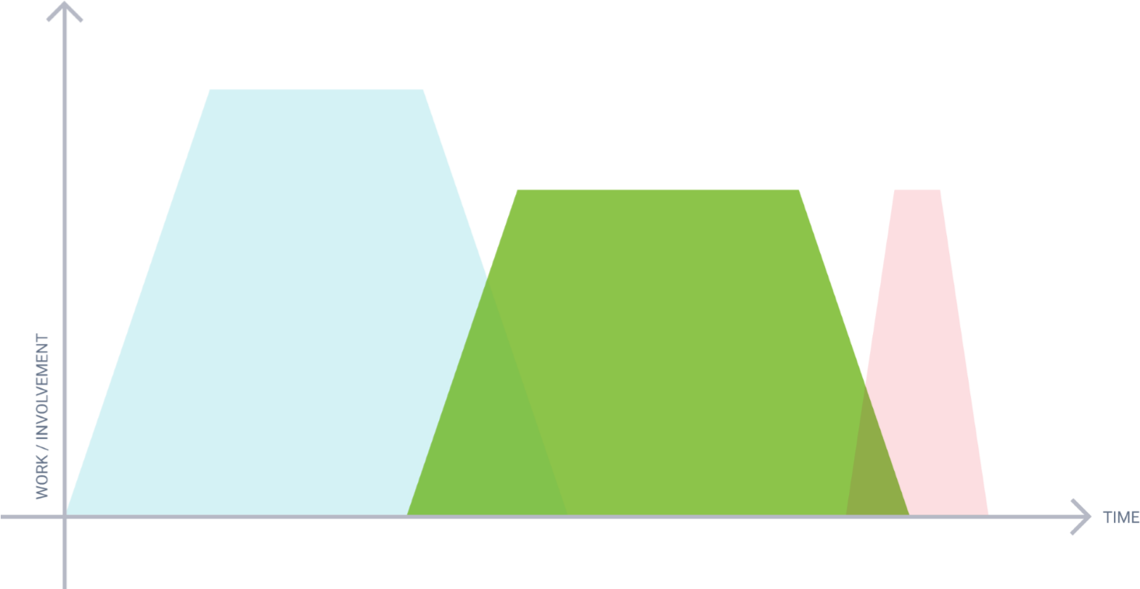

Before the sprint

During the sprint

After the sprint

预备的空间

Facilitate

任命领导人

方向正确

解决冲突

日常检查

每日邮件摘要

庆祝Document

sprint 之后

最后冲刺一般muchexcitement和喜悦：创造了球队可能在2-5天。一个好的冲刺大师让去创建一个跟踪计划的巨大能量，共享成果和测量参与者学习如何让冲刺更好的未来。

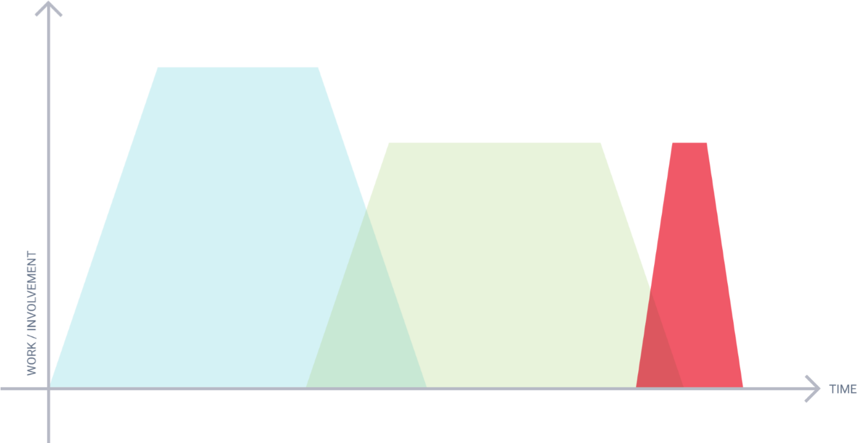

Before the sprint

During the sprint

After the sprint

创建启动路径

总结电子邮件

对短跑运动员的调查

下一个冲刺计划

# Before the sprint

Example / Chrome Kids Challenge

设计一个直观的平板阅读体验APP的儿童的年龄集中在4-7，Q4'14发射

Deliverables

冲刺挑战的声明

在Sprint开始之前，Sprint大师必须为团队选择关键的挑战。这将推动所有的工作和测试。一个好的挑战陈述是：

与团队目标相关的简洁的

鼓舞人心的

聚焦于目标受众或目标部分

**1**

**2**

**3**

完美的模拟和测试一个可点击的原型



选择并邀请Sprint团队

Sprint团队应该包括设计师、工程师、产品经理和专家。

理想的团队规模是5-8人。更大的团队应该分成更小的团队，根据您想要的交付物进行相同的挑战或单独的挑战。



*Designer*

*Designer*

*Engineer*



*Sprint Master*

*Prototyper*



*Researcher*



Lead a design audit on

目前的产品

设计审核允许Sprint大师了解产品，并验证他们选择了正确的挑战来集中精力。这一步对现有项目特别有用，或者如果您加入了先前工作已经完成的团队。

**1**

**2**

**3**

**4**

**5**

采访关键的利益相关者，领导项目的人员

审查所有现有文件

审查所有相关的用户研究

回顾当前的设计

识别或评审核心用例

有效的设计审核将包括

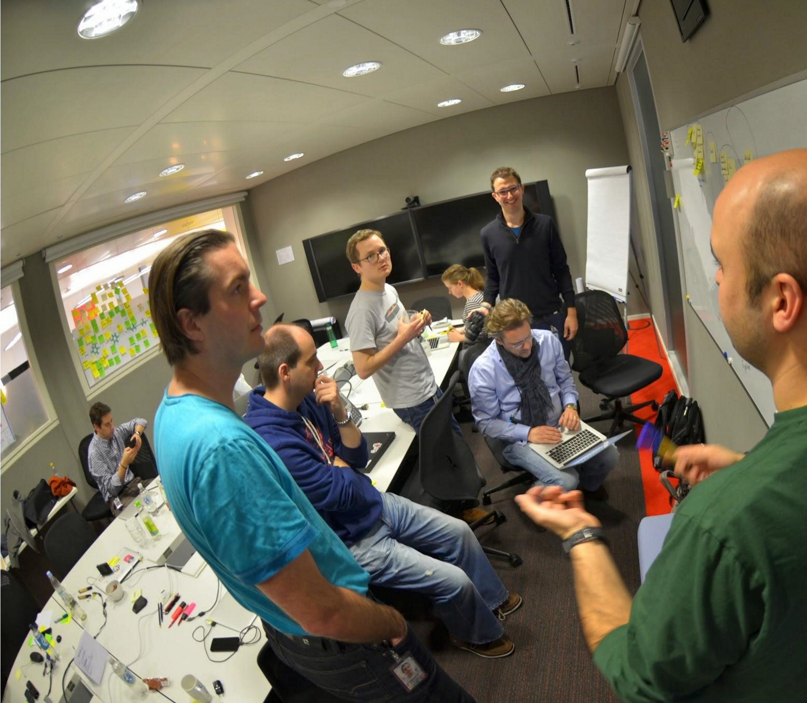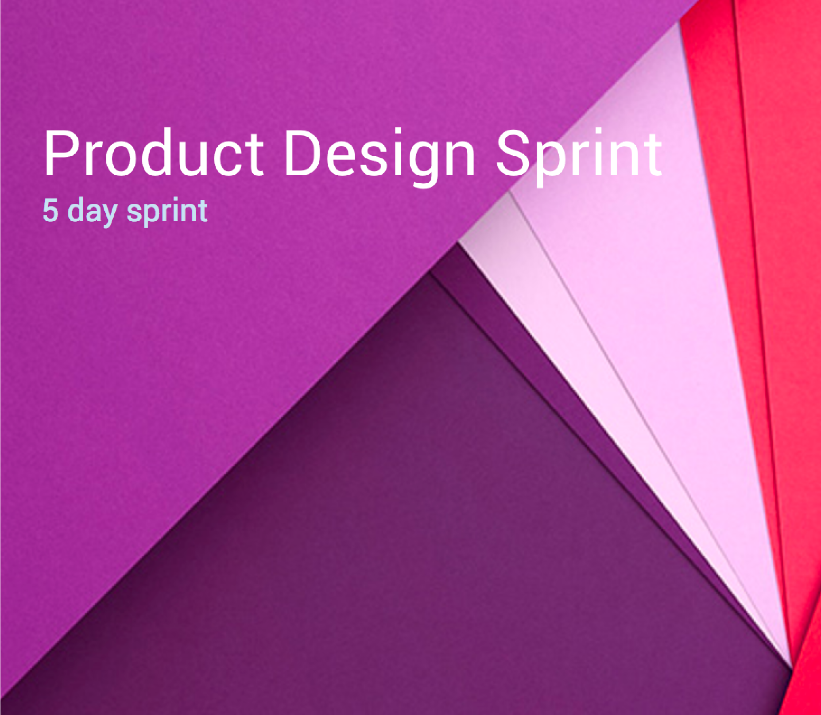

准备冲刺甲板

冲刺甲板是用来促进短跑的。它包括一个时间表和一组方法，它们是Sprint的一部分。

您可以通过查阅本手册或使用自己的方法选择正确的方法。

An example of a sprint deck

for Material Design

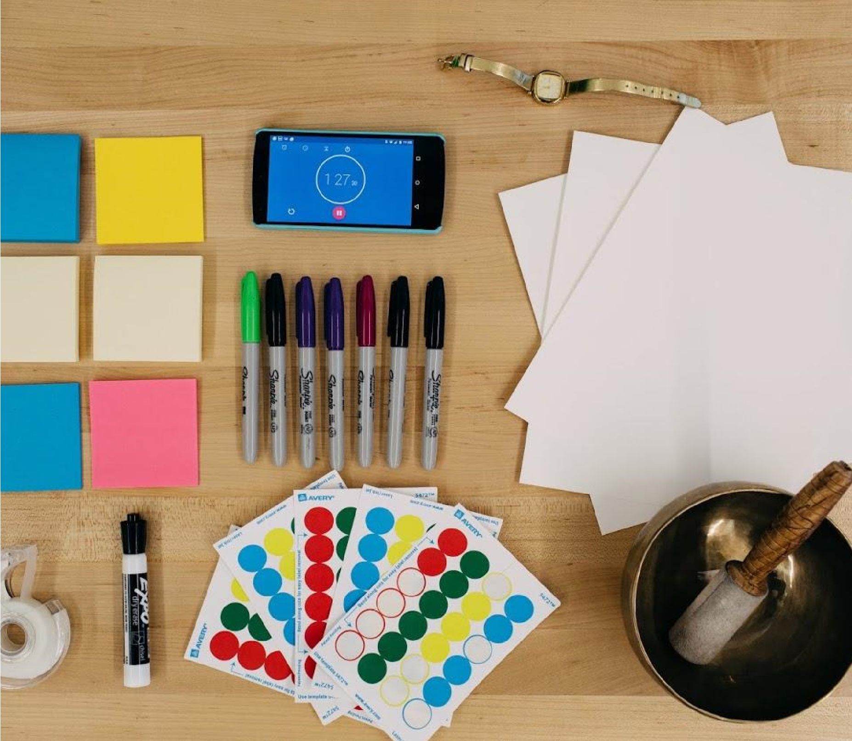

准备用品

冲刺需要一套简单但有用的物品：卷笔刀、纸、胶带、便签，投票点，定时器，和编钟或厨房定时器。

零食和咖啡是有益的，但不是必需的

如何建立自己的冲刺过程Sprint Methods

6个冲刺阶段

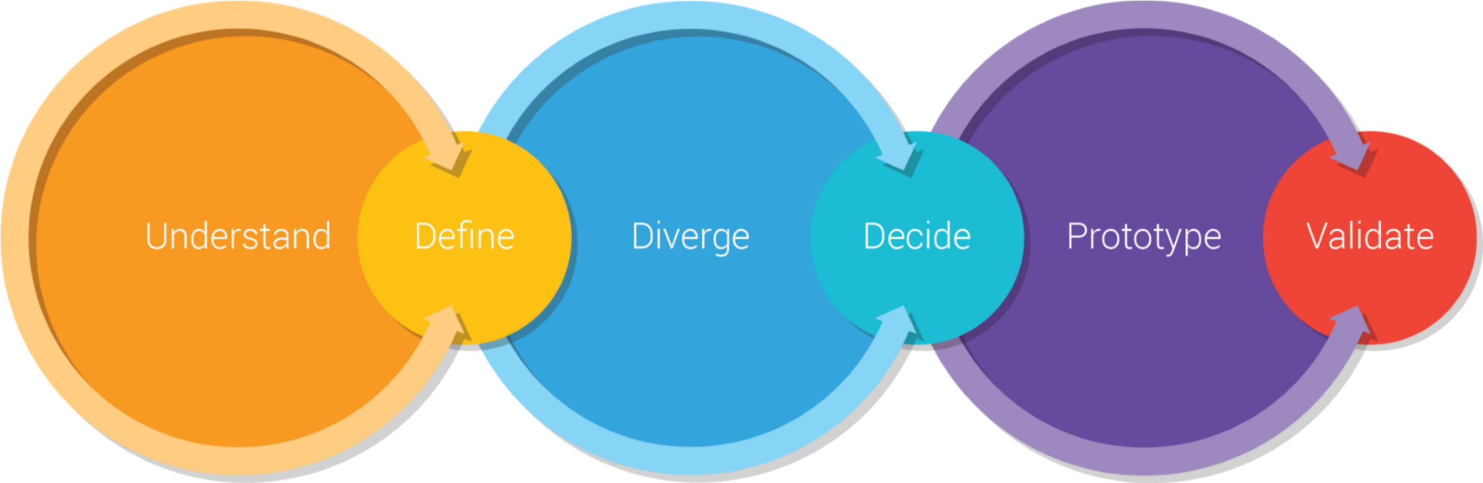

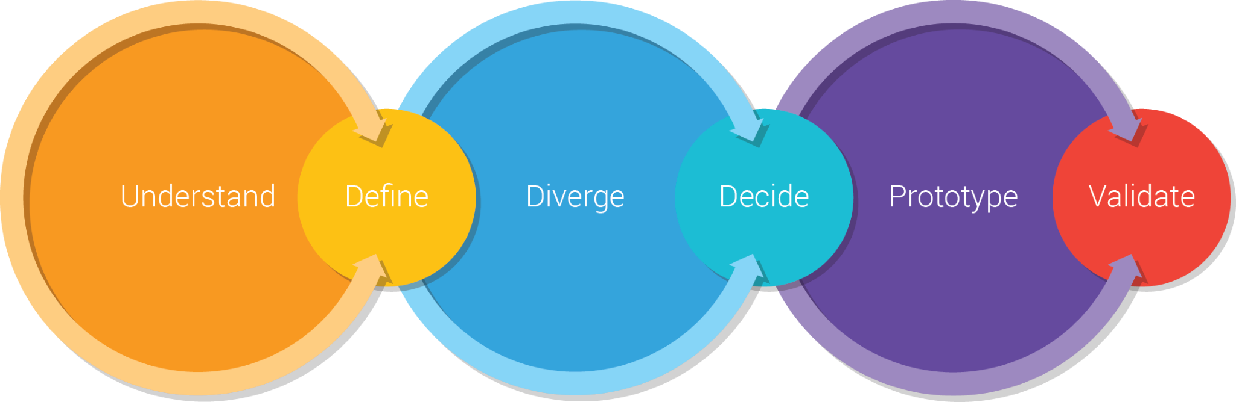

Understand:

*What are the user needs, business need and technology capacities?*

Define

6个冲刺阶段

每一次冲刺都经历了设计思维的6个阶段。设计思维的理念是建立在思想和扩大通过

斯坦福设计学院。它对于解决问题是非常有用的。

了解6个阶段有助于短跑大师建立一个伟大的冲刺。

**1**

**2**

**3**

**4**

**5**

**6**

*关键战略和重点是什么？*

发散

*我们如何探索尽可能多的想法？*

决定

*选择迄今为止最好的主意.*

原型

*创建允许用户测试这些想法的工件.*

验证

*测试用户、业务干系人和技术专家的想法.*

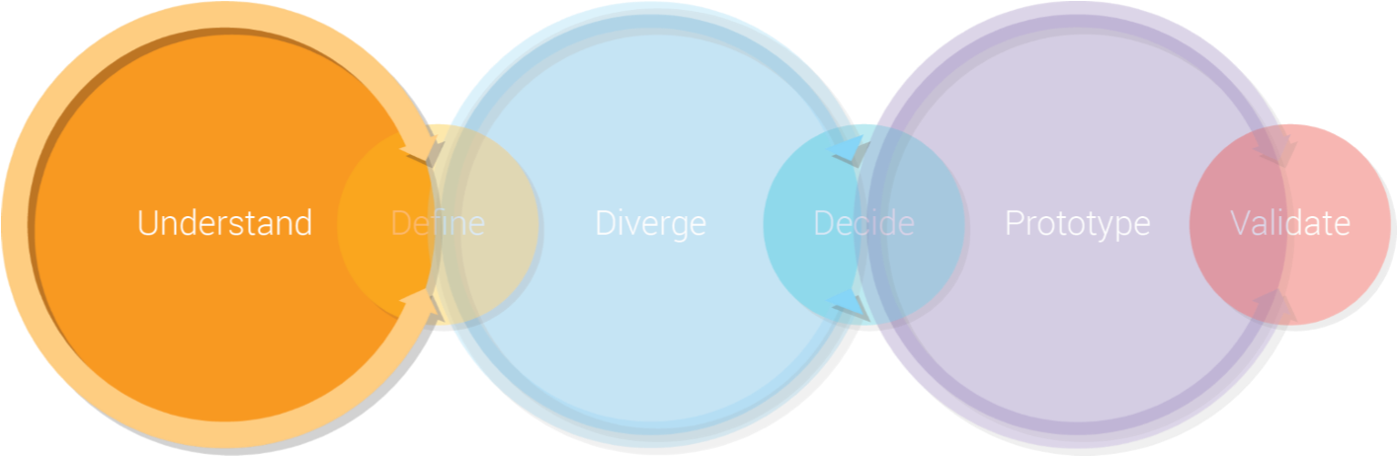

理解方法

*快速谈商业目标*

*快速地谈论技术能力e*

用户访谈

每个阶段的方法

每个阶段都可以包括设计最佳实践，称为方法，如“用户访谈”或“竞争性评论”。

有超过40种可能的方法，并且您不需要使用所有的方法。为您的Sprint选择正确的方法，或者添加和创建您自己的最佳实践。

*在产品使用领域访问用户*

*利益相关者图*

*竞争概述*

*+ 更多*

# Understand Methods

关于商业目标、技术和用户研究的360次快速会谈

用户访谈

在产品使用领域访问用户

利益相关者图

竞争概述

总结经验

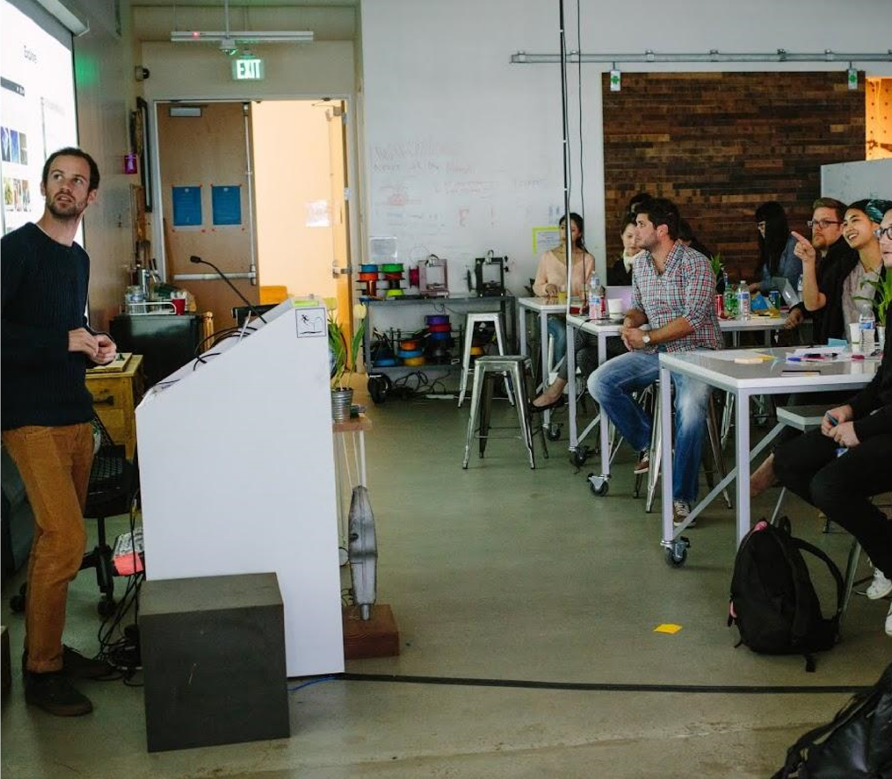

360

度闪电会谈

闪电谈判允许Sprint团队从许多不同的角度来理解这个问题。会谈应包括

业务目标和成功指标/

5

min

技术能力和挑战/

5

min

相关用户研究/

5

min

**1**

**2**

**3**

竞争概述

什么样的产品和服务能激励团队工作？3-10类似项目的简要回顾可以启动冲刺的好方法。

例如，如果一个团队正在进行在线商店体验，他们可能想访问网站，比如谷歌游戏，列出他们喜欢和不喜欢的东西。

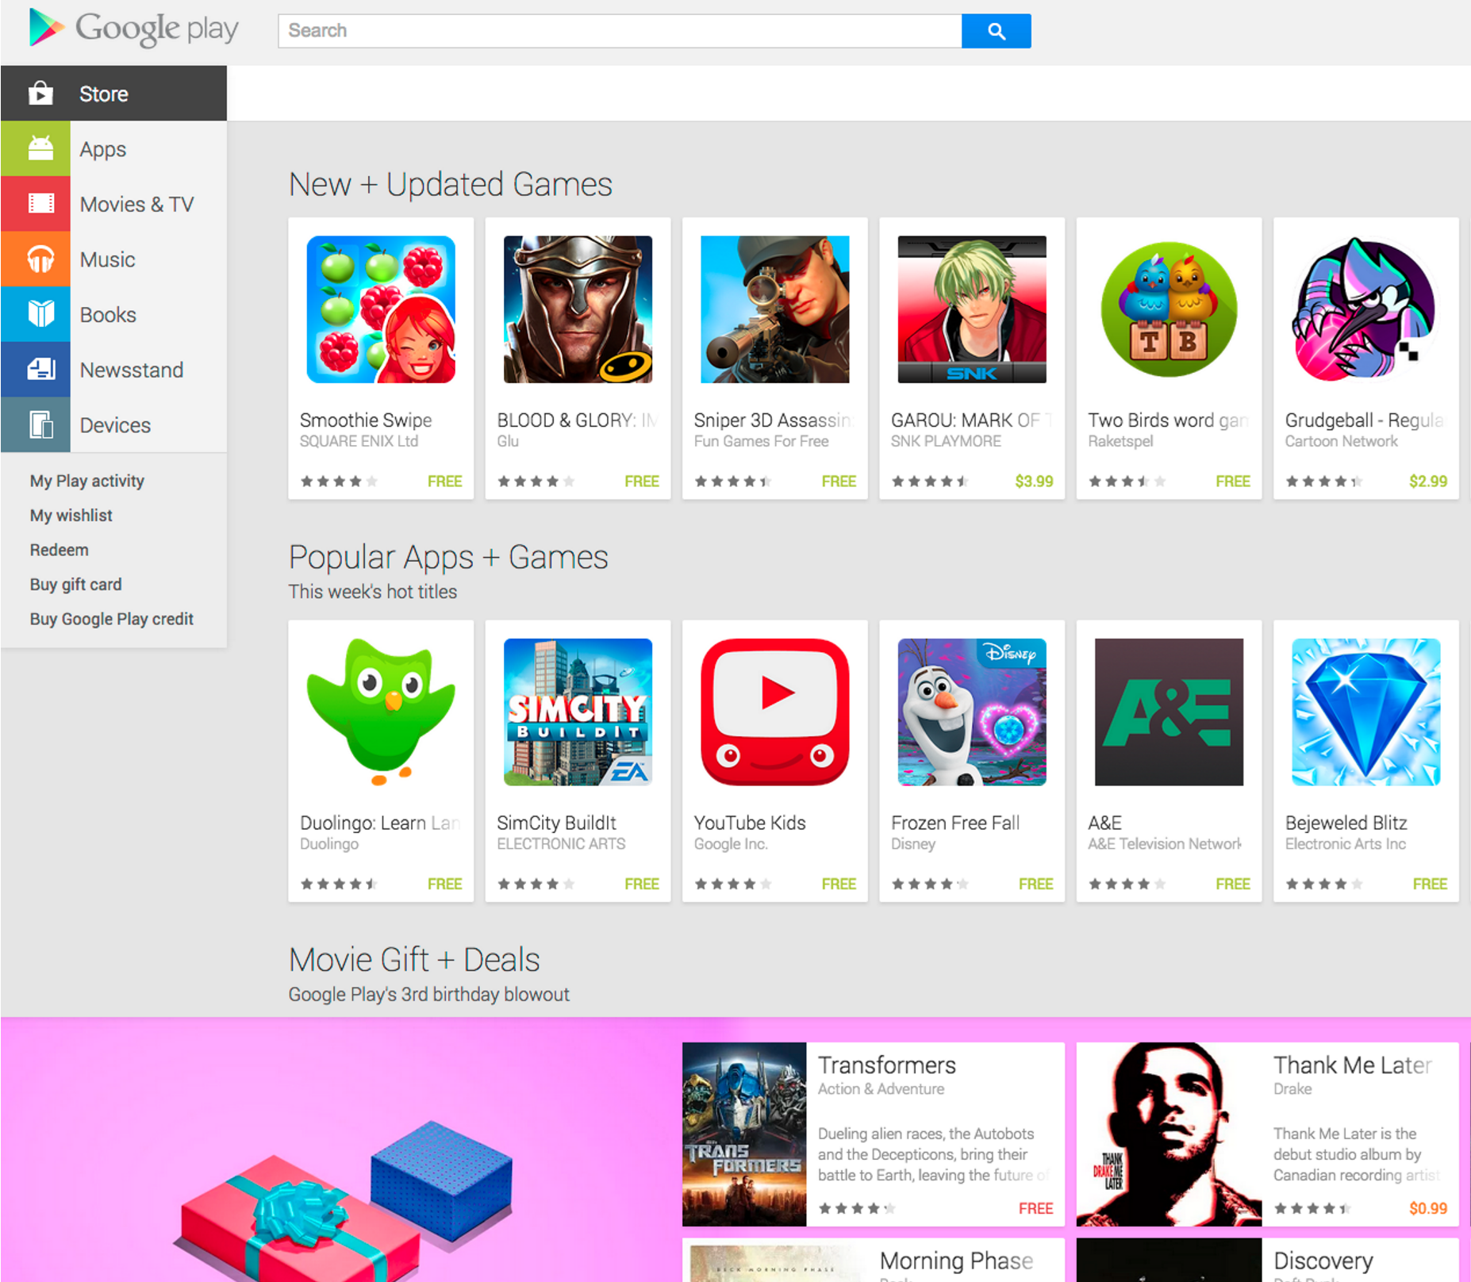

用户访谈

用户是产品好坏的最终评判者。这就是为什么通过寻找和采访用户开始一次冲刺是一个好主意。

用户访谈应该包括关于用户如何使用特定产品的问题以及他们喜欢和不喜欢的问题。

在设计一个新产品时，面试可以把重点放在用户选择什么样的方法来解决问题上。

实地考察

在某些情况下，面试本身比访问用户在使用产品的环境中没有那么有用。

例如，如果为技术支持团队制造产品，访问他们工作的办公室和与客户见面的空间是很有用的。

实地访问包括用户访谈的所有最佳实践，但也允许团队了解上下文。



利益相关者图

产品和服务通常有多种类型的人，他们是专为。利益相关者地图列出了所有可能发生的有关情况的人。

30分钟入门

1. 列出项目中所有可能的利益相关者/ 10 min
2. 将利益相关者分组为有意义的部分/ 2 min
3. 决定在Sprint期间，什

么样的利益相关者设计，以及以什么顺序进行。

1. 计划需要寻找活动，并考虑创建一个团队来对每个组进行工作。

*医疗环境中利益相关者群体的一个例子。*

Support groups

Online

In person

Family & friends

Children

Parents

Friends

Patient

Medical team

Doctors

Nurses

ER

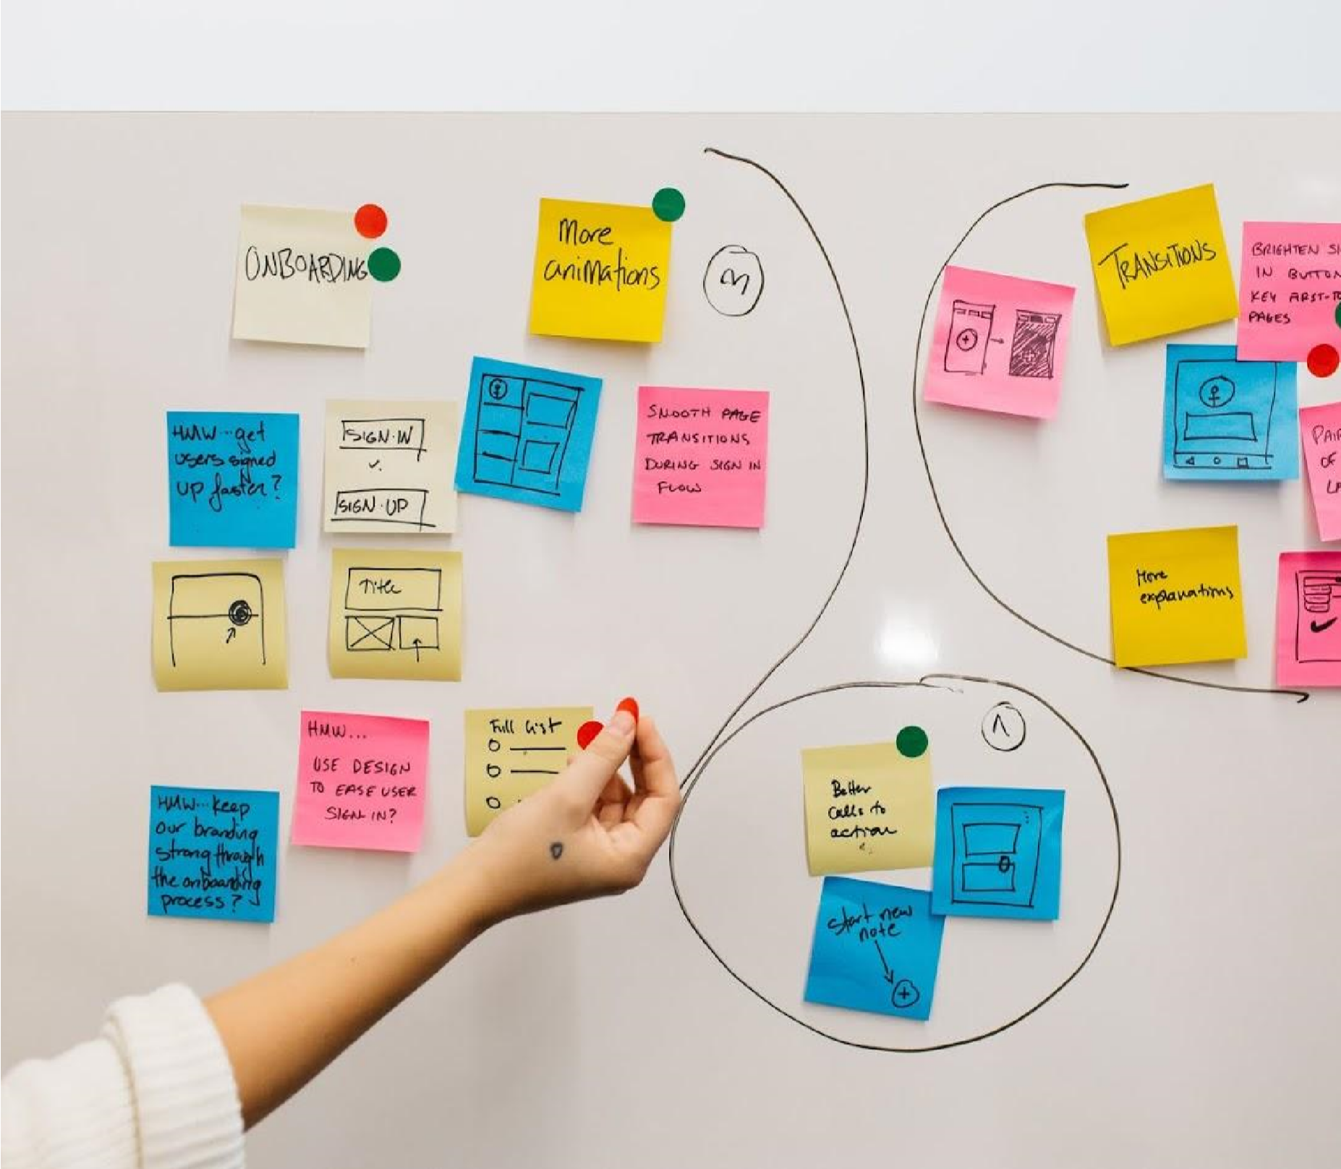

总结经验，第一个想法

通过分享人们产生的第一套想法和见解来结束理解部分是有用的。

使用便签来分享这些想法，并将它们分组成主题。投票选出最好的观点，那些最有洞察力和最值得追求的观点。这个练习是“第一次检查”，而不是一个方向的最终决定。球队将继续学习和决定在后期阶段，所以在这一点上是最终的。

欲了解更多信息，请阅读更多关于“我们怎么可能？”“方法归因于由IDEO和介绍了一些网上的文章。

# Define Methods

用户的旅程

设计原则

第一条微博